**MEDIAÇÃO LITERÁRIA: A COLETÃNEA HARRY POTTER COMO FERRAMENTA EDUCATIVA PARA DISCUSSÃO DE TEMAS TRANSVERSAIS1**

Primeiro autor (Jackson CELESTINO)2; Segundo Autor (Valeria BARI)3

1 GT 8 – Estudos Críticos sobre Identidade, gênero e raça

2 Mestrando PPGCI UFS, contatojf07@gmail.com.

3 Profª Dra. UFS departamento de Ciência da Informação, bari2009@academico.ufs.br.

**RESUMO**

O trabalho apresenta a Mediação Literária como ferramenta educativa para discussão de temas transversais, sendo uma proposta de ação cultural com mediação promovida por um bibliotecário por meio das obras Harry Potter. O objetivo principal da ação cultural desenvolvida foi a formação leitora, tendo como público-alvo um grupo eclético de leitores adolescentes. O artigo foi elaborado visando a descrição da vivência com os adolescentes vinculados ao Centro de Excelência em Educação Profº Udilson Soares Ribeiro, localizado em Simão Dias/SE. A experiência se deu com base na mediação literária, como base teórica e prática da leitura crítica e ativa da obra selecionada, que possam contribuir para o amadurecimento das relações interpessoais e construção do conhecimento em espaços não formais de educação. A ação relatada teve metodológica estruturada na pesquisa-ação e qualiquantitativa, concretizados no desenvolvimento de uma ação cultural na mediação literária. Com o intuito de relatar a discussão de temas transversais como ação educativa no campo da leitura literária, foi ressaltada a questão do *bullying,* como um dos temas de diálogo na releitura da coletânea de J. K. Rowling. Deste modo, a questão de pesquisa resultante do debate do presente problema de pesquisa foi: Como os bibliotecários podem utilizar a série de obras literárias Harry Potter para mediar a leitura literária para crianças e jovens? O trabalho, por conseguinte, teve por objetivo geral discutir o papel da mediação de leitura executada pelo bibliotecário no processo de ação cultural e formação de leitores, entre o público infantil e adolescente, fazendo uso das obras da série literária Harry Potter e sua filmografia. Por objetivos específicos, teve os de: explorar o mundo mágico de Harry Potter, refletindo os aspectos sociais e culturais das obras e sua relação com a realidade, desenvolvendo a releitura da obra observando a diversidade de indivíduos e de grupos sociais, seus saberes, identidades, culturas e potencialidades sem preconceitos de qualquer natureza; demonstrar como a literatura oferece meios de amadurecimento das relações humanas, pelos recursos dialógicos contidos nas narrativas da coletânea; promover uma ação cultural, por meio da literatura da série literária, e apresentação da série fílmica, que é uma das manifestações dos livros de Harry Potter. A pesquisa e sua abordagem participante tiveram por justificativa, permitir compreender a leitura literária como recurso de mediação de temas transversais, ressaltando a importância da literatura para a vida na formação cidadã. Destacou o espaço da Educação não-formal, como ação educativa e a coletânea de literária de Harry Potter como fonte de leitura e informação, dedicando-se a apresentar as metodologias utilizadas na pesquisa e análise dos dados, com a apresentação dos resultados. A pesquisa também observou possíveis soluções para alguns problemas no ambiente escolar, como exemplo: a questão do *bullying* entre alunos, problemas entre professores e alunos, bem como diálogos sobre formas de preconceito. Além disso, pretendeu-se demonstrar que a atividade de mediação literária para estudantes pode ser desenvolvida em diversas unidades de informação e espaços culturais que recebam estudantes no processo de formação de leitura literária, como atividade profissional da Biblioteconomia.

# **REFERÊNCIAS**

ARAÚJO, Aneide Oliveira; OLIVEIRA, Marcelle Colares. **Tipos de pesquisa**. Trabalho de conclusão da disciplina Metodologia da Pesquisa Aplicada a Contabilidade – Departamento de Controladoria e Contabilidade da USP. São Paulo, 1997.

BARI, Valéria Aparecida. Harry Potter: A escola de Magia e a Magia da Escola. In: QUEIROZ, Napoleão dos Santos (org.). SOUSA, Rosenval de Almeida (org.). **Ao Mestre com Carinho**: Cinema e Educação. Ed. UFS. São Cristóvão/SE, p. 33-60, 2014.

BRASIL. Ministério da Saúde. Conselho Nacional de Saúde. **Resolução nº 510**, de 7 de abril de 2016. Brasília: CNS, 2016. Disponível em: https://bvsms.saude.gov.br/bvs/saudelegis/cns/2016/res0510_07_04_2016.html. Acesso em: 5 jul. 2024.

BRASIL. Presidência da República. **Lei nº 8.069,** de 13 de julho de 1990: Dispõe sobre o Estatuto da Criança e do Adolescente e dá outras providências. Brasília: Presidência da República, 1990. Disponível em: https://www.planalto.gov.br/ccivil_03/leis/l8069.htm. Acesso em: 5 jul. 2024.

BETTELHEIM, Bruno. **A psicanálise dos contos de fadas**. Tradução de Arlene Caetano. Rio de Janeiro: Paz e Terra, 1980.

BETTELHEIM, Bruno. **A psicanálise dos contos de fadas**. Rio de Janeiro: Paz e Terra, 1978.

CALLIGARIS, Contardo. **O segredo de Harry Potter**. Folha de S. Paulo, São Paulo, 13 jul. 2000. Ilustrada, p. 10.

CORTINA, Arnaldo. **Semiótica e leitura**: os leitores de Harry Potter. p. 153-190, 2004.

CORTINA, Arnaldo; MARCHEZAN, Renata C. (org.) (2004). **Razões e sensibilidades: a semiótica em foco.** São Paulo: Cultura Acadêmica, Araraquara: Laboratório Editorial FCL/ UNESP/Araraquara. 190 p. Revista Da Anpoll, 1(21). Disponível em: https://doi.org/10.18309/anp.v1i21.497. Acesso em: 25 jan. 2024.

CULLER, Jonathan. **Teoria Literária: uma introdução.** São Paulo: Beca Produções Culturais, 1999.

FARIAS, Adeline Araújo Carneiro (org.); SANTOS, Jocelaine Oliveira dos (org.). **Metodologias de pesquisa científica nas humanidades**: multiplicidade de técnicas e seus gradientes de análises. Aracaju: IFS, 2019. Disponível em: epositorio.ifs.edu.br/biblioteca/bitstream/123456789/1094/1/Metodologias%20de%20pesquisa%20científica%20nas%20humanidades%20Multiplicidades%20de%20técnicase%20seus%20gradientes%20de_análises.pdf. Acesso em: 25 jan. 2024.

Fontes, Ana Carla, Silva **A formação do leitor por meio da leitura literária da Coleção Harry a Potter** / orientadora Profª. Dr . Valéria Aparecida Bari. - São Cristóvão, 2019.71 f.

FRANCISCO, Beatriz Masson. **Leitores e leituras de Harry Potter.** / orientadora Profª. Drª. Andrea Saad Hossne. Dissertação de mestrado apresentada à Faculdade de Filosofia, Letras e Ciências Humanas da Universidade de São Paulo. São Paulo. 2019, 118f. Disponível m:https://www.teses.usp.br/teses/disponiveis/8/8151/tde-19112019-171247/en.php. Acesso em 02 Ago. 2024.

FREIRE, Paulo. **Pedagogia do oprimido**. 17ª. ed. Rio de Janeiro, Paz e Terra, 1987.

GIL, Antônio Carlos. **Como elaborar projetos de pesquisa**. São Paulo. Atlas. 1991.

GOHN, M. da G. (2006). Educação não-formal, participação da sociedade civil e estruturas colegiadas nas escolas***. Ensaio: Avaliação E Políticas Públicas Em Educação***, *14*(50), 27–38. Disponível em: <https://doi.org/10.1590/S0104-40362006000100003>. Acesso em: 26 jan. 2024.

GOHN, M. G. Educação não formal nas instituições Sociais**.** **Revista Pedagógica**, Chapecó, v. 18, n. 39, p. 59-75, set./dez. 2016. DOI: ttp://dx.doi.org/10.22196/rp.v18i39.3615.

**HARRY POTTER É A SÉRIE LITERÁRIA MAIS VENDIDA NO MUNDO**. 8 de fevereiro de 2023. Folha de São Paulo. Disponível em: https://www1.folha.uol.com.br/ilustrada/2023/02/harry-potter-de-jk-rowling-vira-serie-de-livros-mais-vendida-do-mundo.shtml. Acesso em: 26 jan. 2024.

LAVILLE, C.; DIONNE, J. **A construção do saber**: manual de metodologia da pesquisa em ciências humanas. Tradução Heloísa Monteiro e Francisco Settineri. Porto Alegre: Artmed, 1999.

LEAHY-DIOS, Cyana. **Reflexão sobre a literatura como prática cultural.** Letras de Hoje, [S. l.], v. 35, n. 2, 2013. Disponível em: https://revistaseletronicas.pucrs.br/ojs/index.php/fale/article/view/14773. Acesso em: 27 jan. 2024.

LEAHY-DIOS, Cyana. **Educação literária como metáfora social**: Desvios e Rumos. Niterói: Editora da Universidade Federal Fluminense, 2000.

NEVES, Rita de Araújo; DAMIANI, Magda Floriana. **Vygotsky e as teorias da aprendizagem**. UNIrevista. v. 1, n. 2, 1 – 10, abr. 2006. Disponível em: https://guaiaca.ufpel.edu.br/handle/prefix/5857. Acesso em: 6 jul. 2024.

PRODANOV, Cleber Cristiano; FREITAS, Ernani Cesar de. **Métodologia do trabalho científico:** métodos e técnicas de pesquisa do trabalho acadêmico. - 2. Ed. – Novo Hamburgo: Feevale, 2013.

QUEIRÓS, B. C. de. **Manifesto por um Brasil Literário.** 2009.

ROWLING, Joanne K. **Harry Potter e a Ordem da Fênix**. Rio de Janeiro: Rocco, 2003.

ROWLING, Joanne K. **Harry Potter e as Relíquias da Morte**. Rio de Janeiro: Rocco, 2007.

ROWLING, Joanne K. **Harry Potter e o Enigma do Príncipe**. Rio de Janeiro: Rocco, 2005.

ROWLING, Joanne K. **Harry Potter e a Câmara Secreta**. Rio de Janeiro: Rocco, 2000.

ROWLING, Joanne K. **Harry Potter e o Cálice de Fogo**. Rio de Janeiro: Rocco, 2001.

ROWLING, Joanne K. **Harry Potter e o Prisioneiro de Azkaban**. Rio de Janeiro: Rocco, 2000.

ROWLING, Joanne K. **Harry Potter e a Pedra Filosofal**. Rio de Janeiro: Rocco, 2000.

SMADJA, Isabelle. **Harry Potter: as razões do sucesso**. Rio de Janeiro: Contraponto, 2004.

VYGOTSKY, L.S**. A formação social da mente**. 7.ed. São Paulo: Martins Fontes, 2007.

VYGOTSKY, L.S. **Historia del desarrollo de las funciones psíquicas superiores.** Obras Escogidas III (p.11-340). Madri:visor/ Ministerio de Educación y Ciencia, 1995.

ZANOLLA, S. R. da S. O conceito de mediação em Vigotski e Adorno**.** **Psicologia & Sociedade.** *2012, v. 24, n. 1.* Disponível em: <https://doi.org/10.1590/S0102-71822012000100002>. Acesso em: 26 jan. 2024.

**Figura 1:** Fachada do Espaço Memorialista — 2023



**Fonte**: Acervo do Centro de Memória Profª Enedina Chagas

**Figura 2:** Auditório e espaço de cinema — 2023

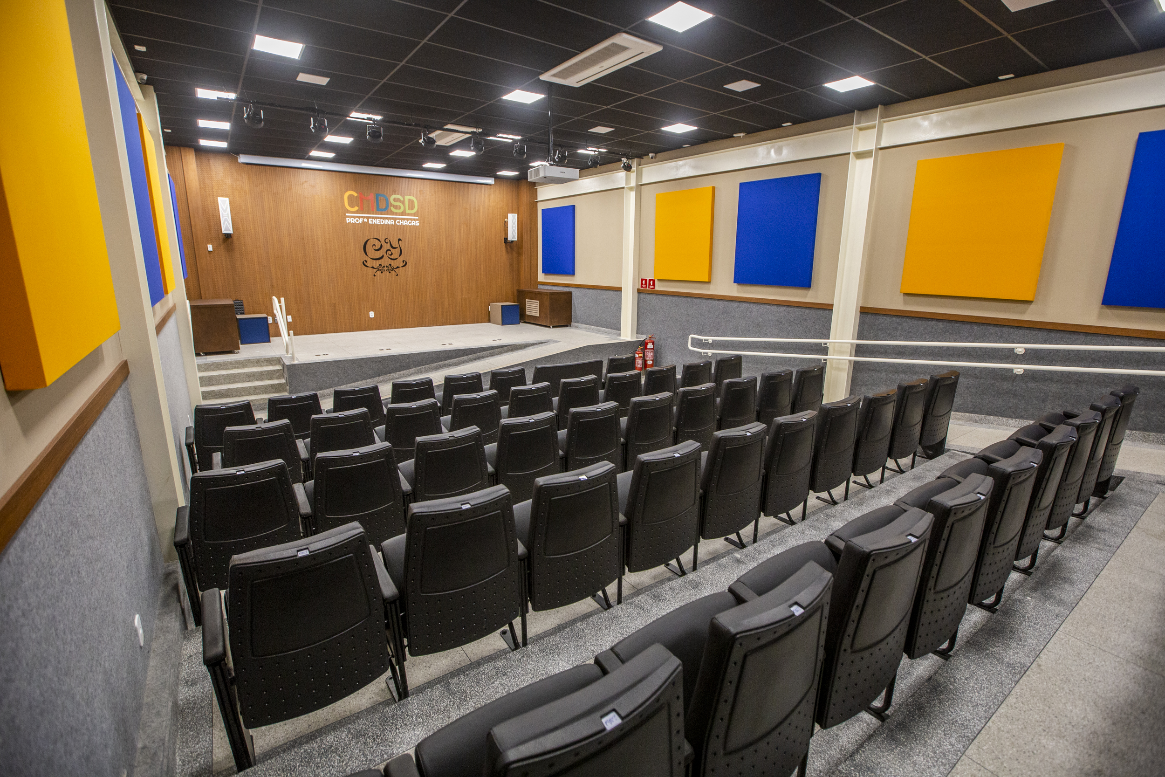

**Fonte**: Acervo do Centro de Memória Profª Enedina Chagas

**Figura 3:** Registro fotográfico de encontros de mediação da obra Harry Potter

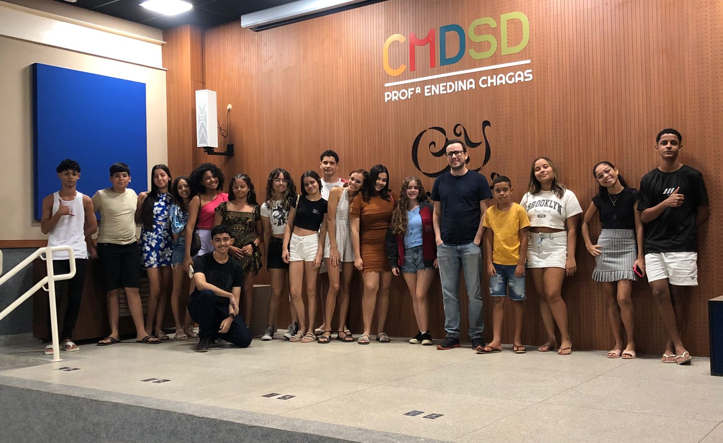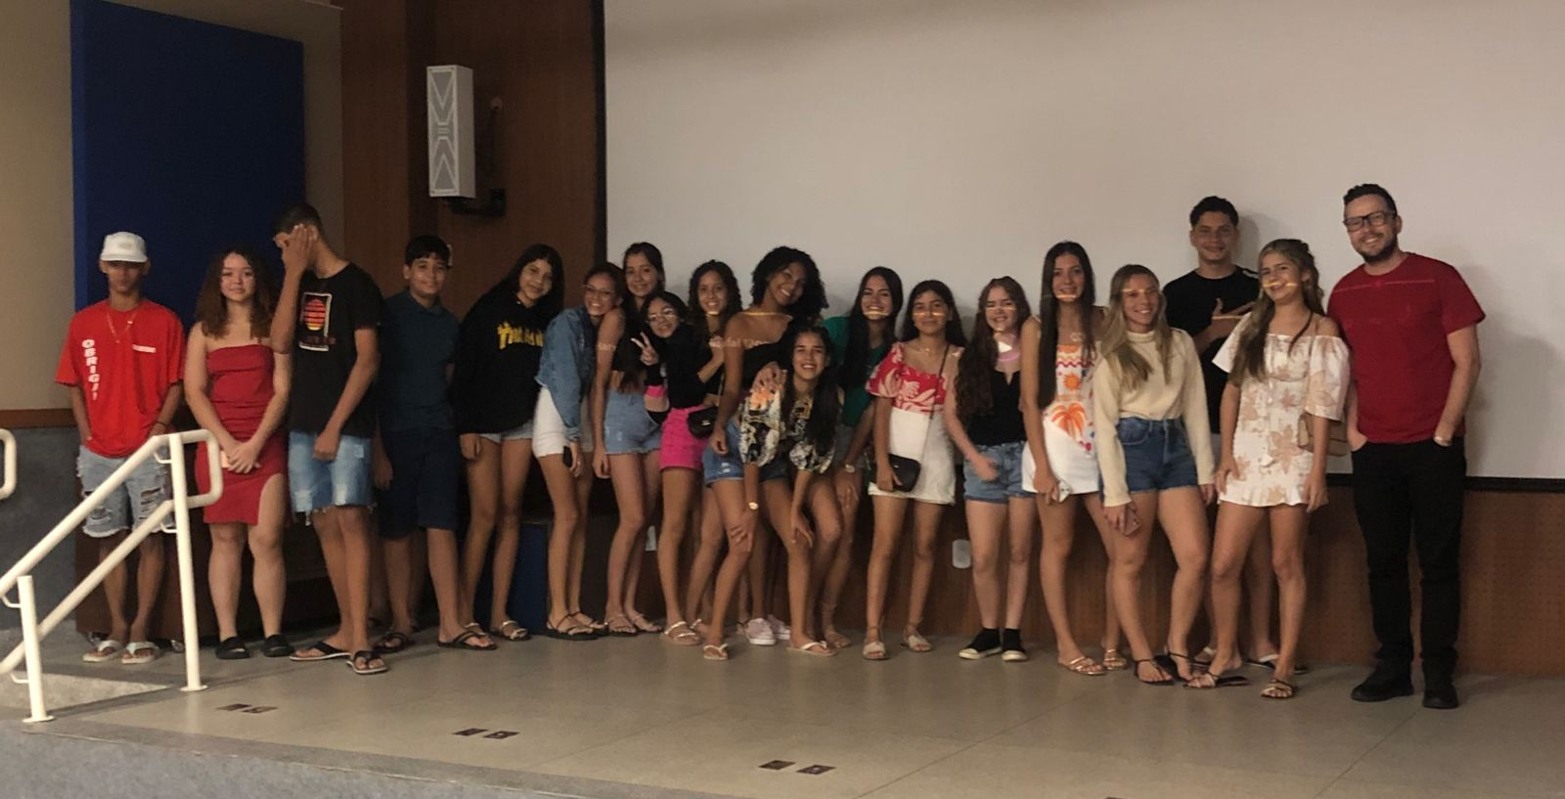

**Fonte**: Acervo do pesquisador